Esquema resumo – Imunidade Celular

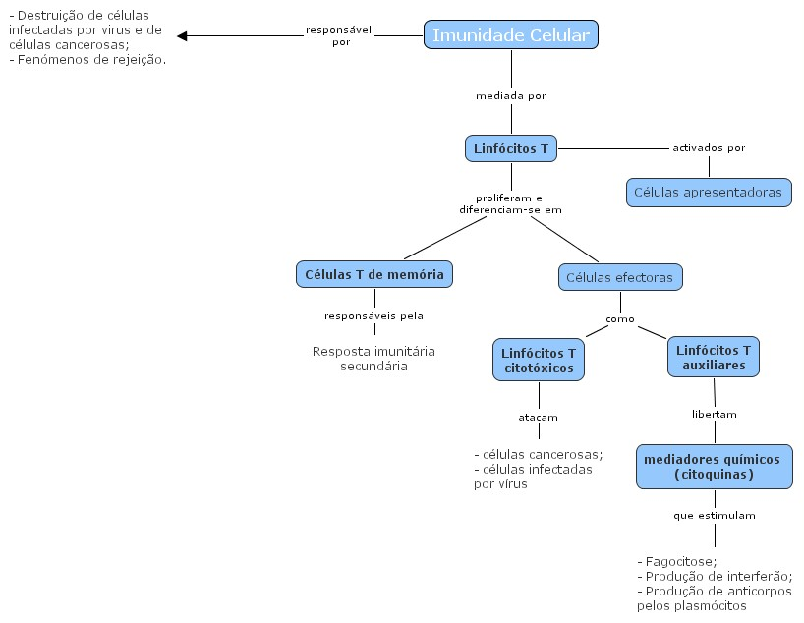

Transfusões sanguíneas

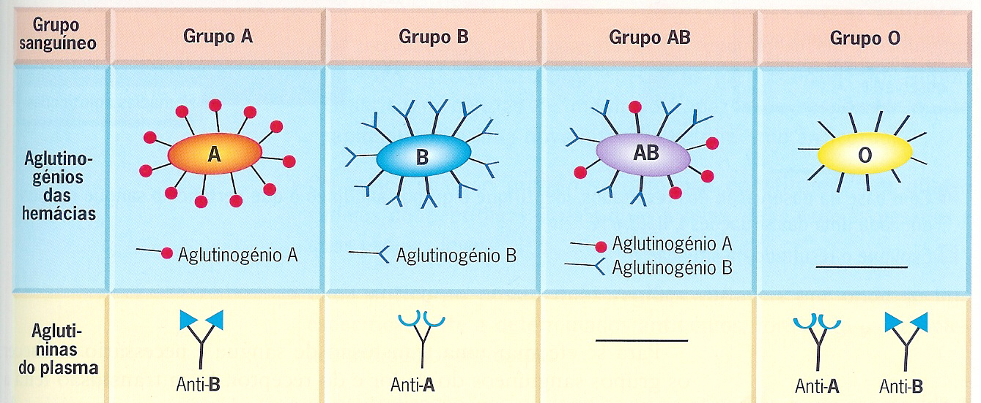
(Silva, Dias Amparo et al, "Terra, Universo de Vida - Biologia 12º ano", Porto Editora, 2005, Porto)

1. Se fornecermos sangue de tipo B a um receptor de tipo A, o que acontece?
O aglutinogénio A entra em contacto com a aglutinina anti-A, há aglutinação das respectivas hemácias.

2. E se o dador for do tipo O e o receptor for do tipo A, o que acontece?
Não há reacção de aglutinação. As pessoas do grupo O, podem dar sangue a pessoas de todos os grupos sanguíneos, uma vez que as hemácias destes indivíduos não possuem aglutinogénios A e B e as aglutininas anti-A e anti-B se diluem rapidamente no sangue do receptor, daí ser considerado dador universal.

3. E se o dador for do tipo B e o receptor do tipo AB, o que acontece?
Não há reacção. Os indivíduos do grupo AB são designados receptores universais, uma vez que o plasma destes indivíduos não possui aglutininas anti-A e anti-B, não havendo por isso, o perigo de aglutinar as hemácias do dador.

